**深圳得理科技有限公司**

**招聘简章**

1. **公司简介**

深圳得理科技有限公司成立于2018年，是一家由知名律所合伙人、顶尖AI科学家和数据工程师联合发起的，专注研发法律人工智能的新兴科技公司，并于2019年联手中科院深圳先进院成立法律人工智能实验室。

得理构建全域法律数据库，训练法律语言大模型，发布了国内首款基于NLP技术的智能法律检索引擎和基于法律大模型的智能法律问答产品，为法律服务需求者提供“AI+律师”的解决方案，以实现“用赋能法律，让法律普惠于民”的使命。

目前已打造得理智慧法律系统（DeliBot），以得理法律大模型为基础，产品线涵盖得理律助、得理法搜、得理法问、得理法务。得理智慧法律系统还将构建智慧法律服务全域场景，包括智慧律师(To L)、智慧法务(To B)、智慧法治(To G/C)等。

公司已拥有16项发明专利，技术团队累计发表上百篇权威学术论文，收获国际法律AI大赛等多项比赛奖项和行业荣誉，并被认定为“国家高新技术企业”。

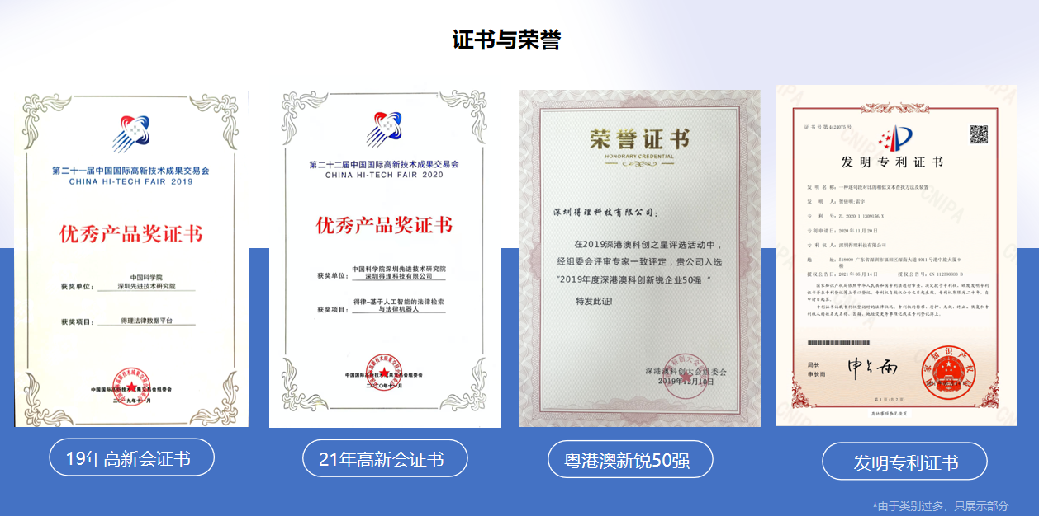

1. **岗位介绍**

|  |  |  |  |
| --- | --- | --- | --- |
| **序 号** | **部 门** | **岗位名称**  **需求人数** | **岗位职责及要求** |
| 1 | **研发中心** | NLP算法工程师  （1人） | 1、计算机、信息工程、人工智能、软件工程、统计学、应用数学等专业的博士和优秀硕士；  2、熟练掌握NLP基础理论和算法，在一个或多个领域（如对话系统、文本分类、语义理解、知识图谱构建、篇章理解、情感分析、自然语言生成等）能够独立开展研发工作；  3、熟悉至少一种编程语言，包括但不限于java、python、c++等；  4、熟练使用一种或几种深度学习框架（如tensorflow、caffe、mxnet、pytorch等）；  5、在ACL、EMNLP、SIGIR、NAACL、COLING、IJCAI、AAAI等学术会议或期刊发表过文章，有深度学习学术或工程项目经验优先。 |
| 1 | **产品部** | 产品助理  （1人） | **岗位职责：**  1、负责产品上线初期、中期、后期落地推进和项目支持；  2、进行用户调研，分析用户行为，与产品经理完成产品功能的规划及推动产品迭代执行；  3、积极主动学习产品知识，梳理业务流程，输出产品文档，负责公司各平台产品上线工作。  **岗位要求：**  1、24届、25届毕业生，工业、产品等设计类专业、计算机类、法学等相关专业；  2、对数据敏感，具备良好的分析能力，包括但不限于需求分析、竞品分析及数据分析；  3、学习能力强，创新力、执行力强，善于沟通，具备良好团队协作能力。 |
| 2 | UI设计  （1人） | **岗位职责：**  1、参与产品的用户调研及交互的方案讨论；  2、参与产品的视觉设计工作，持续优化设计细节；  3、以用户体验为基础，通过视觉设计为产品赋予场景化与情感化，同时满足产品的易用性需求；  4、输出产品设计规范，跟进研发工程师的页面视觉还原。  **岗位要求：**  1、24届、25届毕业生，设计类专业；  2、对设计趋势有敏锐的感知能力，巧妙运用视觉要素，善于发挥视觉创意和表现力；  3、具备良好的沟通能力和团队协作精神，对用户体验和设计触达有一定敏感度，学习能力强。 |

|  |  |  |  |  |
| --- | --- | --- | --- | --- |
| **序 号** | **部 门** | **岗位名称**  **需求人数** | **岗位职责及要求** | |
| 1 | **运营部** | 市场推广  （1人）  偏市场活动策划 | **岗位职责：**  负责市场策划及落地执行工作，针对产品特色、市场特点及用户特征，明确推广方向，制定线上/线下营销策略，有效整合资源完成推广策划和落地执行；  **岗位要求：**  1、24届、25届毕业生，市场营销、法学、管理类相关专业；  2、具备良好的文字功底和较强的创新能力，信息收集和分析能力较强；  3、思维活跃，积极主动，善于学习和提升自我，具备良好的沟通能力和抗压能力。 | |
| 2 | 市场推广  （1-2人）  偏用户增长/商务拓展 | **岗位职责：**  1、负责用户开拓及维护工作，熟悉产品定位，挖掘目标用户喜好，赋能客户或合作伙伴，维护客户关系，反馈客户声音，提升产品使用效果；  2、负责品牌对外渠道拓展商务合作，独立于合作伙伴开展商务洽谈，推进合作达成并建立良好合作关系；  **岗位要求：**  1、24届、25届毕业生，市场营销、法学、管理类、语言类相关专业；  2、具备良好的沟通表达能力，积极外向，思维活跃，主观能动性强；  3、具备较强的抗压能力。 | |
| 3 | 新媒体运营  （1人） | **岗位职责：**  1、搭建新媒体平台矩阵，包括各平台渠道开发、运营和维护等；  2、敏锐把控平台调性及热点，分析、挖掘用户需求，负责公司品牌相关渠道平台的运营策划与内容输出，有效实现新增转化与热度提升；  3、对运营数据指标负责，通过运营指标监测分析以及用户反馈不断优化产品及运营方案。  **岗位要求：**  1、24届、25届毕业生，市场营销、广告、新媒体相关专业；  2、熟练掌握PR/PS/剪映等专业工具，有自媒体经验者优先；  3、对各渠道平台用户属性有一定的了解，能针对用户分层属性设计传播方案及活动；  4、善于学习和提升自我，具备出色的创意能力和文字功底，沟通执行能力强，能承受一定的压力。 |
| 4 | 数据运营  （1-2人） | **岗位职责：**  1、负责保障得理法搜数据库线上数据质量，定期监控、核查数据来源，并对数据进行清洗、验收，提升数据服务质量；  2、以提升法律数据质量为驱动，定期定量比对数据，并梳理数量质量核查、迭代质量标准；  3、参与法律数据标注工作，根据需求梳理数据标注标准，并完成标注需求。  **岗位要求：**  1，24届、25届毕业生，法学、汉语言文学、新闻学、市场营销等相关专业；  2，对法律数据敏感，具备良好的检索能力和分析概括能力；  3，专注，有耐心，较强执行能力，对结果负责。 |

1. **薪酬福利**

【实习无忧】提供住宿（或住宿补贴），实习补贴，留用机会，实习期抵扣试用期

【培养体系】行业大咖导师制带教培养/工作复盘/办公技能培训

【薪酬待遇】提供具有竞争力的薪酬（固定工资+绩效工资+年终奖），每年有一次涨薪的机会，按个人实际工资购买深圳社保一档

【优质福利】五险一金/带薪年假/年度旅游/年度体检/过节福利/体育俱乐部/生日福利/下午茶

1. **招聘流程**

投递简历→简历筛选→电话沟通→线上/线下面试→发放Offer→录用入职→实习培养→转正留用

1. **联系我们**

【投递邮箱】dlhr@delilegal.com（投递时请备注：投递岗位+学校+专业+姓名）

【官方网站】https://www.delilegal.com

【办公电话】0755-26907610

【办公地址】深圳市南山区香港中文大学深圳研究院201、210、211